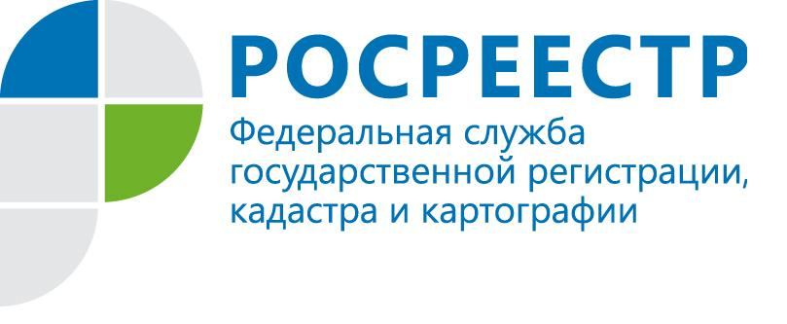

Кадастровая палата рекомендует землепользователям уточнить сведения о своих правах
В Едином государственном реестре недвижимости (ЕГРН) по Коми кадастровому округу более 51 тыс. ранее учтенных земельных участков не имеют сведения о зарегистрированном праве.
Проверить наличие в Едином государственном реестре недвижимости сведений о праве, в том числе и ранее возникшем, можно запросив выписку из ЕГРН об объекте недвижимости или выписку из ЕГРН об основных характеристиках и зарегистрированных правах на объект недвижимости. Также на этих выписках отражается и дата присвоения кадастрового номера земельному участку (ранее учтенный земельный участок будет иметь дату присвоения кадастрового номера до 01.03.2008).
В соответствии с частью 3 статьи 70 Закона о государственной регистрации недвижимости Орган регистрации прав проводит комплекс работ с целью исключения из ЕГРН неиспользуемых земельных участков. Снятию с кадастрового учета подлежат ранее учтенные земельные участки, которые были учтены как объект недвижимости в установленном законодательством порядке до 01 марта 2008 года, но сведения о правах и правообладателях этих земельных участков до сих пор отсутствуют в ЕГРН. Владельцам ранее учтенных земельных участков, как правило, выдавались свидетельство о праве пожизненного наследуемого владения землей, государственный акт на право пожизненного наследуемого владения землей, свидетельство на право собственности, постановления городской или районной администрации о предоставлении земельного участка.
В случае отсутствия в ЕГРН сведений о правах на ранее учтенный земельный участок землепользователю, имеющему на руках один из перечисленных выше документов, необходимо представить этот документ для внесения недостающих сведений в реестр недвижимости.
Для регистрации права необходимо обратиться в офис «Мои документы» ГАУ РК МФЦ с заявлением о государственной регистрации прав, приложив к заявлению правоустанавливающие документы, такие как договор аренды, постановление администрации о предоставлении земельного участка в собственность или в пожизненно наследуемое владение, договор купли-продажи и т.п.

